海沧隧道“9·8”一般道路交通 事故调查报告
来源：厦门市湖里区人民政府 厦门市湖里区·事故调查督办
原文链接：https://www.huli.gov.cn/zwgk/xzdgk/42565/4407/202312/t20231205_1028089.htm
发布时间：2023-12-05 抓取时间：2026-10-14 正文含图，已嵌入原图

目 录
一、事故基本情况 1
（一）事故单位相关情况 2
（二）事故发生单位安全管理情况 8
（三）事故发生经过 8
（四）事故现场道路及交通环境情况 9
（五）人员伤亡和直接经济损失情况 10
（六）其他情况 10
二、事故应急处置情况 10
（一）现场应急处置情况 10
（二）善后处理情况 11
三、事故原因分析 12
（一）直接原因分析 12
（二）事故车辆鉴（认）定情况 12
（三）间接原因分析 13
四、对其他相关单位调查情况
（一）厦门市海沧区消防救援大队 14
（二）厦门医疗急救中心 15
（三）厦门路桥管理有限公司 15
（四）交警海沧隧道中队 16
（五）厦门市交通运输局 16
（六）厦门市运输事业发展中心 16
五、对有关责任人和责任单位的处理意见 17
（一）已被司法机关采取措施人员 17
（二）对事故有关责任人和责任单位的行政处罚建议 18
六、事故主要教训 21
（一）生产经营单位安全生产主体责任不落实 21
（二）驾驶员安全行车教育不够到位 21
（三）行业监管未做到全覆盖 21
七、事故整改和防范措施 22
（一）开展专项整治，强化全链条管理 22
（二）完善运行机制，加大重货监管 22
（三）落实安全责任，强化安全防范 23
（四）强化宣传教育，提高安全意识 23
2023年9月8日6时16分许，在海沧隧道内（进岛方向）发生一起道路交通事故。车牌号：闽DD3560重型半挂牵引车碰撞闽X5670消防车，事故造成2人死亡、多人受伤。
接到事故报告后，市交警支队指令桥隧大队海沧隧道中队赶赴现场处置。市委、市政府高度重视，组织应急、消防、宣传、卫健、公安、湖里区政府等部门就海沧隧道事故相关情况专题研究部署，对安全生产事故开展调查追究，并妥善做好事故善后处置工作，维护社会稳定。
根据《中华人民共和国安全生产法》和《生产安全事故报告和调查处理条例》（国务院令第493号）等有关规定，经厦门市湖里区人民政府授权，区应急局牵头组织区政府办、区总工会、湖里公安分局、湖里交警大队、区工信局、区卫健局、交警桥隧大队、殿前街道办等相关单位，成立了海沧隧道“9·8”一般道路交通事故调查组（以下简称：事故调查组），依法依规开展事故调查。同时，厦门交警支队桥隧大队也成立了海沧隧道“9.8”道路交通事故专案组，对该起事故开展调查与责任认定。
事故调查组秉持“科学严谨、依法依规、实事求是”的原则，通过现场勘察、技术鉴定、调查取证、综合分析，查明了事故经过、事故直接原因和间接原因，认定了事故性质，分清了事故责任，提出了对事故有关单位和人员的处理建议，分析了事故暴露出的问题和教训，对事故相关单位提出了加强和改进安全生产工作的措施建议。
调查认定，海沧隧道“9·8”一般道路交通事故是一起因驾驶员违规超载行驶；企业安全生产教育培训流于形式，事故隐患排查治理不落实，未按国家标准或行业标准使用、检测、维修车辆，致使事故风险隐患累积而导致的一般道路交通生产安全责任事故。
一、 事故基本情况
（一) 事故单位相关情况
1.事故单位概况
⑴厦门明材物流有限公司（以下简称明材物流），统一社会信用代码：91350200******556W，地址：厦门市思明区美湖路43号303-16室之二（惠豪中心三楼），法定代表人：林志成，成立日期：2008年11月19日，注册资本：800万元人民币，经营范围包括道路货物运输；辖三个车队，一是漳州港车队，实际控制人为戴立军，拥有车头12部，挂13部，车辆所有人为戴立军，为挂靠车辆，2022年11月与明材物流签定挂靠协议[]；二是饶平车队，车辆基本停运；三是雷州车队，负责人为夏松义、林志成。
⑵法人变更情况
明材物流原法人蔡黎清因身体原因，不适宜继续担任企业法人代表，管理公司运营。2023年6月14日，明材物流向厦门市市场监督管理局申请变更法人。
(3)股权分配情况
2008年11月，陈凤荣等人出资组建厦门明材物流有限公司，其作为公司主要股东，占股60%，其余多人占股40%。
2.事故车辆情况
⑴闽DD3560号重型半挂牵引车，厂牌型号：解放牌CA4250P66K2T1E5，车辆识别代号：LFWSRXPJ1G1E47258，准牵引总质量：40000kg，发动机号：52736628，使用性质：货运，初次登记时间：2016-12-13，检验有效期止：2023-12-31。机动车行驶证登记的所有人：厦门明材物流有限公司，登记住址：福建省厦门市思明区美湖路43号5C15室，该车在中国人民财产保险股份有限公司厦门市分公司投保交强险及商业险，交强险保险单号：PDZA2002235020000634216，商业险保险单号：PDAA202235020000627040。该车在阳光财产保险股份有限公司北京分公司投保物流责任综合保险，保险单号：1015009092022060279。
闽DDT92挂号重型罐式半挂车（见下图1），所有人：厦门明材物流有限公司。厂牌型号：明威牌CMW9400GFL,车辆识别代号：LA993VRGXMOCMW180，初次登记时间：2021-10-19，检验有效期止：2023-10-31。系闽DD3560号重型半挂牵引车牵引的挂车，核定载质量：31990kg。
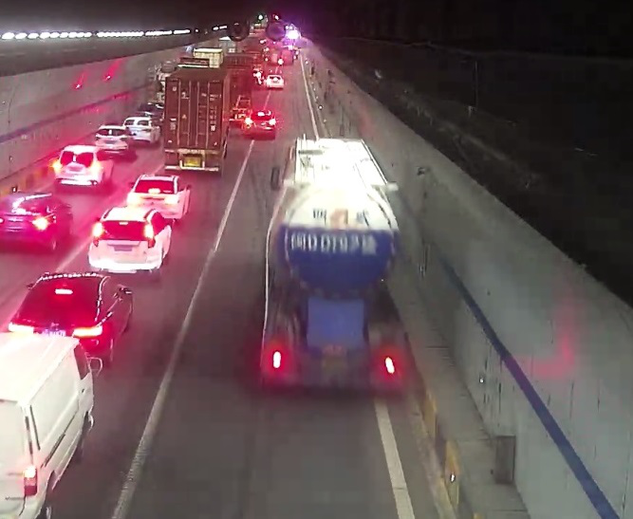
⑵闽DJ5675号中型自卸货车（见下图2），厂牌型号：跃进牌SH3123VEDCMZ，车辆识别代号：LSFGA51AXND380005，发动机号：BH02206593，机动车行驶证登记的所有人：厦门鳌莞环保工程有限公司。初次登记时间：2022-04-15，检验有效期止：2024-04-30。该车在长安责任保险股份有限公司投保交强险，未投保商业险，交强险保险单号：605072023390011002165。
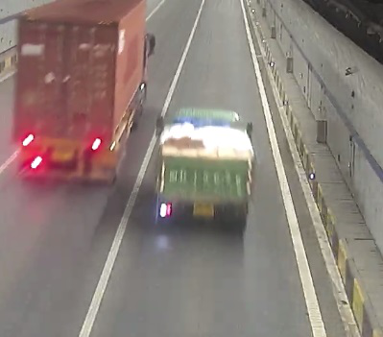
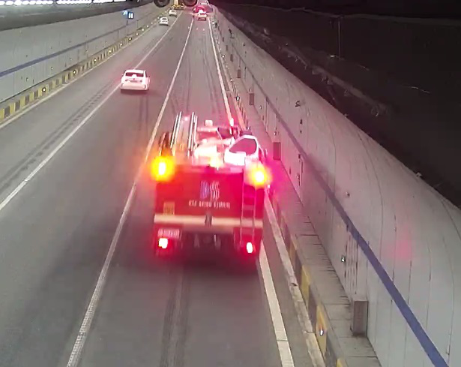
(3)闽X5670应急号压缩空气泡沫消防车（见上图3），厂牌型号：施密茨 SCHMITZ OS - TLF ，车辆识别代号：WDADLK9668L335840，发动机号码：90691600741208，使用性质：非营业特种车，初次登记时间：2009-01-21，检验有效期至2026年10月，机动车行驶证登记的所有人：厦门市海沧区消防救援大队，登记住址：福建省厦门市海沧区兴港路1999号。该车在中华联合财产保险股份有限公司厦门分公司投保交强险及商业险，交强险保险单号：0223850800070332000009，商业险保险单号：0223850800070370000009。
(4)闽X5673应急号压缩空气泡沫消防车（见下图4），厂牌型号：豪士科牌 CONTENDER PUMPER ，车辆识别代码：4P1CS01A5DA013526,发动机号码：73485636，使用性质：非营业特种车，初次登记时间：2013-12-18，检验有效期至2026年10月，机动车行驶证登记的所有人：厦门市海沧区消防救援大队
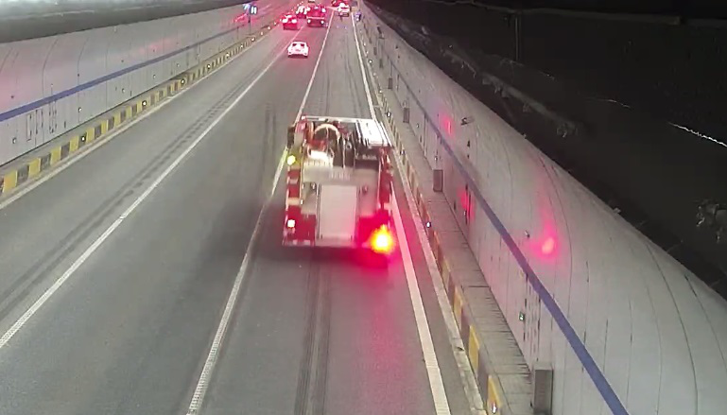
登记住址：福建省厦门市海沧区兴港路1999号。
该车在中华联合财产保险股份有限公司厦门分公司投保交强险及商业险，交强险保险单号：
0223852100060332000050，商业险保险单号：0223852100060370000046。
3.当事人基本情况
甲：李**，男，汉族，户籍地址：福建省漳州市龙海区浮官镇后宝村后宝177号，现住址：福建省漳州市龙海区浮宫镇后宝村后宝177号，驾驶（身份）证号：412726********6774，准驾记录：A1A2E，档案编号：350690151443，驾驶证有效期限：2018年2月27日至2028年2月27日，联系电话：15059616223，系闽DD3560号重型半挂牵引车牵引闽DDT92挂号重型罐式半挂车驾驶人。
乙：方**，男，汉族，户籍地址：福建省厦门市同安区汀溪镇半岭村东堤28号，现住址：福建省厦门市海沧区兴港路1999号，身份证号：350212********4038，联系电话：15960365286，系事故现场开展救援工作的消防员。
丙：余**，男，汉族，户籍地址：福建省罗源县凤山镇罗中路5号景福城1座804单元，现住址：福建省厦门市海沧区新安村东社263号401室；身份证号：350123********2357，联系电话：15060717719，系事故现场开展救援工作的120医护人员。
丁：凌**，男，汉族，户籍地址：福建省厦门市翔安区洪琳湖一里3号2204室，现住址：福建省厦门市海沧区兴港路1999号，身份证号：411622********1050，联系电话：13465117911，系事故现场开展救援工作的消防员。
戊：陈**，男，汉族，户籍地址：福建省厦门市集美区西滨南路41号，现住址：福建省厦门市思明区湖滨南路，身份证号：350205********1019，联系电话：13459041484,系事故现场开展救援工作的120医护人员。
已：陈**，男，汉族，户籍地址：厦门市海沧区海沧镇嵩屿北一里120号1006号，身份证号：350322********1052，联系电话：13606009765,明材物流实际控制人、大股东，占60%股份，主要负责公司总体运营。
庚：戴**，男，汉族，户籍地址：厦门市海沧区沧林东一里123号906室，身份证号：222403********1713 ，联系电话：18359219350，明材物流安全员及漳州港片区车队长，闽DD3560号重型半挂牵引车所有人，主要负责漳州港片区车队管理。
辛：郑**，男，汉族，户籍地址：厦门市集美区康成二里24号1403室，身份证号：350823********231X ，联系电话：18046261550，是明材物流安全员，主要负责公司行政管理。
4.事故车辆挂靠情况
闽DD3560号重型半挂牵引车牵引闽DDT92挂号重型罐式半挂车挂靠在厦门明材物流有限公司，其实际所有人（车主）为戴立军。2022年11月1日，戴立军与厦门明材物流有限公司签订《车辆靠挂协议》，合同约定，戴立军所有的12个车头，13个挂车每月向挂靠单位交纳经营管理费3600元，车辆所有权归戴立军个人所有。
（二）事故单位安全管理情况
明材物流存在以及生产安全问题：一是未建立健全并落实全员安全生产责任制，加强安全生产标准化建设；二是委托第三方通过手机App组织安全生产教育培训，存在组织不严密，跟踪考核不彻底，流于形式的问题；三是应急演练落实不到位，去年以来未制定应急演练计划并组织安全生产事故应急演练。截至事故发生前，仍未落实；四是未建立并落实安全风险分级管控和隐患排查治理双重预防工作机制，及时消除生产安全事故隐患。事故当事人李**一季度连续3次出现违章，公司未将其列为重点人员管理；五是公司车辆检测、维修保养不符合国家标准或者行业标准。漳州港车队车辆检测、维修保养在不具备二级维修资质的车辆维修厂检测、维修。
（三）事故发生经过
2023年09月08日05时55分许，闽DJ5675号中型自卸货车沿海沧隧道进岛方向行驶时失控翻车，驾驶员赵松被卡在车内，造成车辆损坏及赵松受伤的道路交通事故。
根据现场视频：海沧隧道中队民警于06时09分许到场处置，于海沧隧道进岛方向第100号灭火器位置，垂直车道方向放置4个警戒锥，设置安全防护区域[]。06时11分许，海沧区兴港救援站的闽X5670消防车及闽X5673消防车先后到达事故现场开展救援，06时14分许120医护人员乘车到达事故现场开展救援，两部消防车及一部救护车均停车于交警设置的安全防护区域内。与此同时，隧道内部最右侧及中间两车道信号灯已变更为红色“X”禁行状态。
06时16分许，李**驾驶闽DD3560号重型半挂牵引车，沿最右侧车道临近安全防护区域时向左变道，车头碰撞中间车道第100号灭火器位置的警戒锥，此处为第一碰撞点[]。随后碰撞防护区域内两辆消防车，并正面碰撞正在开展救援作业的救援人员，最终车头右前碰撞事发路段右侧隧道壁后停车。该事故造成四车损坏、海沧隧道路面、隧道壁以及相关设施受损、余沈耀及方火旺送医救治无效死亡，凌志伟、陈堂凯受伤的结果。
（四）事故现场道路及交通环境情况
事故现场位于厦门市海沧隧道进岛方向100号至110号灭火器路段，该路段为东西走向城市快速路，下坡路段，坡度2°，西接海沧大道，东往兴湖路，单向三车道，道路路宽：1110cm，干燥沥青路面，道路设划车道分界线，道路两侧设划车道边缘线，设有车道信号灯，小型汽车限速90km/ h ，大型汽车限速80km/ h ，禁止行人通行、禁止非机动车通行、“弯道长下坡请控制车速保持距离”警示牌，交通标志、标线齐全有效。隧道内有路灯照明，视线良好。
（五）人员伤亡和直接经济损失情况
此起事故造成2人死亡，多人受伤，事故造成直接经济损失约900万元（含善后赔偿金额、伤者救治、车辆损毁维修及隧道损毁维修等费用，具体待进一步核实）。
（六）其他情况
2023年9月13日，市安委会下发了《厦门市人民政府安全生产委员会关于挂牌督办海沧隧道“9·8”一般道路交通亡人事故的通知》（厦安委督〔2023〕3号），决定对本起事故实行挂牌督办，要求我区组织有关部门认真开展事故调查工作，查明事故原因，研究提出处理意见和防范整改措施，严肃追究责任。
二、事故应急救援处置及善后情况
(一）事故救援情况
2023年09月08日05时55分许，赵松驾驶闽DJ5675号中型自卸货车沿海沧隧道进岛方向行驶至106号至107号灭火器位置时失控翻车，赵松被卡在车内，造成闽DJ5675号中型自卸货车损坏及赵松受伤的道路交通事故。
接到110指令后海沧隧道中队民警于6时09分许到场处置，06时11分许，海沧区兴港救援站的闽X5670消防车及闽X5673消防车先后到达事故现场开展救援，06时14分许120医护人员乘车到达事故现场开展救援。
2023年09月08日06时16分许，发生二次事故后，现场民警立即呼叫海沧中队警力增援，并请求对海沧隧道进岛方向实施交通管制，6时22分对海沧隧道进岛方向进行管制，随后事故处理中队民警增援到事故现场，开展事故现场勘察。
12时许，现场勘查完毕，对现场与事故有关的证据进行了收集、保全后及时撤除现场，恢复通行。
（二）善后工作情况
“9.8”事故发生后，省、市各级领导对该起事故作出重要批示。湖里区区委、区政府高度重视，9月9日上午，湖里区委常委、常务副区长戴乐生主持，召开市卫健委、市交警支队、市急救中心、区政府办、区财政局、区卫健局、区民政局、区司法局、区人社局、区应急管理局、区退役军人事务局、区总工会、区法院、湖里交警大队、湖里消防大队、殿前街道等相关部门参加的专题会议，立即成立由区委常委、常务副区长戴乐生任组长的工作专班，专班下设善后救济小组、安全事故调查小组，抓紧做好事故善后及开展安全事故调查等相关工作。目前，各方家属情绪稳定。
三、事故原因分析
（一）事故直接原因分析
李**驾驶安全机件不符合技术标准具有安全隐患的机动车上道路行驶、违反交通信号灯指示通行且载物超载行经事发路段时，遇况采取措施不当，造成本事故，其过错行为对交通事故的发生起决定性作用，是造成本事故的直接原因。
（二）事故车辆鉴（认）定情况
1.车辆性能鉴定
⑴福建辉跃司法鉴定所《车辆安全状态司法鉴定意见书》闽辉跃司鉴所〔2023〕痕鉴（痕）字第635号鉴定意见：闽DD3560号重型半挂牵引车牵引闽DDT92挂号重型罐式半挂车事故时灯光安全状态无法鉴定是否符合要求；制动系第1轴左、右侧轮制动分泵与制动气管连接口堵塞旧痕迹，第6轴左侧轮制动摩擦片下有裂损旧痕迹，第6轴右侧轮制动鼓表面布满锈迹旧痕迹，制动摩擦片上、下均布满锈迹旧痕迹，事故发生时行车制动安全状态不符合要求；事故发生时转向安全状态符合要求。
⑵福建辉跃司法鉴定所《车辆安全状态司法鉴定意见书》闽辉跃司鉴所〔2023〕痕鉴（痕）字第636号鉴定意见：闽X5670应急压缩空气泡沫消防车事故时灯光、转向、行车制动安全状态符合要求。
2.行驶速度鉴定
福建辉跃司法鉴定所《车辆安全状态司法鉴定意见书》闽辉跃司鉴所〔2023〕痕鉴（速）字第286号鉴定意见：闽DD3560号重型半挂牵引车牵引闽DDT92挂号重型罐式半挂车事故时的行驶速度约76km/ h 。
3.车辆载重认定
闽DD3560号重型半挂牵引车牵引闽DDT92挂号重型罐式半挂车出厂过磅单证明：闽DD3560号重型半挂牵引车牵引闽DDT92挂号重型罐式半挂车事故时载物净重55820kg，闽DD3560号重型半挂牵引车准牵引总质量：40000kg，闽DDT92挂号重型罐式半挂车整备质量：8010kg，载物超载59.57%。
（三）事故间接原因分析
1.明材物流
作为生产经营主体，一是未建立健全并落实全员安全生产责任制，加强安全生产标准化建设；二是安全生产教育培训，存在组织不严密，跟踪考核不彻底，流于形式的问题；三是应急演练落实不到位；四是未建立并落实安全风险分级管控和隐患排查治理双重预防工作机制，及时消除生产安全事故隐患；五是公司车辆检测、维修保养不符合国家标准或者行业标准，是造成本事故的间接原因之一。
2.戴**
作为漳州港片区车队安全管理人员和车辆实际所有人，组织本车队安全生产教育和培训不力，未开展危险源辨识和评估，未落实车队重大危险源的安全管理措施，对车队安全生产状况检查不到位，未及时排查生产安全事故隐患，明知驾驶员载物超载存在重大事故隐患而不排除，仍冒险组织作业，因而发生重大伤亡事故，是造成本事故的间接原因之一。
3.陈**
作为明材物流的主要股东，实际控制人，履行生产经营单位主要负责人职责不力，未落实本单位全员安全生产责任制，加强单位安全生产标准化建设不到位，是造成本事故的间接原因之一。
4.林**
作为明材物流企业法人代表，履行企业安全生产主要负责人的职责不力，未落实本单位全员安全生产责任制，组织安全生产教育培训流于形式，未及时消除本单位安全生产事故隐患，是造成本事故的间接原因之一。
5.郑**
作为明材物流的安全员，履行安全员职责不到位，组织本单位安全生产教育和培训流于形式，组织、参与本单位应急救援演练不到位，排查本单位生产安全事故隐患不到位，督促落实本单位安全生产整改措施不到位，是造成本事故的间接原因之一。
四、对其他相关单位调查情况
（一）厦门市海沧区消防救援大队
2023年9月8日5时59分，厦门市消防救援支队指挥中心接到110转警：厦门市海沧区海沧隧道进岛方向106号灭火器箱处发生交通事故。接到报警后，厦门市消防救援支队立即调派兴港消防救援站11名消防救援人员、2辆消防车赶赴现场处置，并调集公安、医护等应急联动力量到场协助处置。经查，救援处置过程符合《抢险救援勤务规程》和作战训练安全规定的要求。
（二）厦门市医疗急救中心
2023年9月8日5时58分许，120接到110转警“海沧隧道车祸”，即派长庚急救站点救护车前往，6时14分许到达事故现场，按照“人道、快速、有序、自我防护”的原则展开救援。6时16分许，急救人员和消防人员在海沧隧道内共同救治因车祸被困的货车司机时，发生二次车祸事故。6时23分120接到长庚急救站点驾驶员反馈，调度中心即刻增派临港、海沧、湖里急救站点救护车组增援现场开展紧急医学救援并将伤员送往医院。经查，厦门医疗急救中心救援过程符合交通事故现场急救的原则和程序。
（三）厦门路桥管理有限公司
2023年9月8日6时9分许，厦门路桥管理有限公司运营中心接交警部门指令，对海沧隧道进岛方向最右侧车道采取灯控管制。6时11分许厦门路桥管理有限公司路产巡查队到达事故现场勘察，将车辆停放于一次事故车辆往进岛方向约50米处。6时14分桥隧运营中心再次接到交警部门指令，对右侧车道和中间车道同时进行灯控管制。经查，厦门路桥管理有限公司运营中心及路产巡查部门对事故反应迅速，处置及时，符合规定。
（四）交警海沧隧道中队
2023年9月8日5时55分许，厦门市交警支队接到市公安局指挥情报中心指令，迅速按照有关接处警规定，指令桥隧大队海沧隧道中队赶赴现场处置。6时9分许，海沧隧道中队民警到场按规定现场布设安全区域及指挥疏导，并通知路桥运营中心对最右侧道路进行灯控管制。两部消防车到场后，6时14分许再次通知路桥运营中心对最右侧和中间车道同时进行灯控管制。二次事故后，现场民警呼叫中队警力增援，并请求中队对海沧隧道进岛方向实施交通管制。6时22分对海沧隧道进岛方向进行管制，增援民警到场处理事故，开展事故现场勘察。经查，交警海沧隧道中队在事故救援先期响应迅速、现场处置得当、救援行动开展有序。
（五）厦门市交通运输局
今年以来，先后印发《厦门市交通运输局关于印发加强货运车辆全链条安全监管工作的通知》等文件，强化部署了道路货运行业道路货运行业安全管理工作，要求落实全链条安全监管，从严把好车辆准入关，督促企业加强人员管理、车辆维护保养、动态监控管理、安全制度落实和安全宣传引导等工作，但督促其直属运输事业发展中心落实行业监管责任力度还有所欠缺。
（六）厦门市运输事业发展中心
今年以来，厦门市运输事业发展中心建立了重点企业分级分类监管机制，突出对拥有30辆及以上重型货车、发生道路交通亡人责任事故以及交通违法行为多发等类型企业的监督检查，根据交通局统一部署，开展了货运行业专项整治、货运车辆全链条安全监管、重大事故隐患专项排查整治、重点营运车辆动态监控专项整治、危险货物道路运输专项整治等多项专项行动。但通过调查明材物流发现，该公司近三年以来存在安全生产全员责任制不落实，安全教育培训流于形式，应急预案未制定，应急演练未实际开展，未建立健全生产安全事故隐患排查治理制度，未及时发现、制止和消除事故隐患等问题，作为行业监管单位，厦门市运输事业发展中心从未对该企业进行检查处置，导致事故隐患长期积累得不到纠治。
五、对有关责任人和责任单位的处理意见
（一）已被司法机关采取强制措施人员
1.李**，男，作为闽DD3560号重型半挂牵引车牵引闽DDT92挂号重型罐式半挂车驾驶员，李**驾驶安全机件不符合技术标准具有安全隐患的机动车上道路行驶、违反交通信号灯指示通行且载物超载行经事发路段时，遇况采取措施不当，造成本事故，对事故负有主要责任。其行为涉嫌触犯《中华人民共和国刑法》第一百三十三条[]规定，司法机关依据《中华人民共和国刑事诉讼法》已对其提起刑事诉讼程序。
2.戴**，男，作为明材物流安全管理人员、公司漳州港片区车队队长及车辆所有人，对车辆安全技术隐患不掌握，未对车辆运输开展重大事故隐患排查整治，明知驾驶员在运输过程中载物超载行为存在重大事故隐患而不排除，仍冒险组织作业，在生产、作业中违反有关安全管理的规定，导致发生亡人事故，对事故负主要责任。其行为涉嫌触犯《中华人民共和国刑法》第一百三十四条[]的规定，司法机关依据《中华人民共和国刑事诉讼法》已对其提起刑事诉讼程序。
（二）对事故有关责任人和责任单位的行政处罚建议
1.陈**，男，作为明材物流实际控制人，履行企业安全生产第一责任人的职责不力，未建立健全并落实本单位全员安全生产责任制，加强安全生产标准化建设，未督促、检查本单位的安全生产工作，及时消除生产安全事故隐患，对公司交通运输业务失管失察，对事故负主要领导责任。其行为违反了《中华人民共和国安全生产法》第五条[]、第二十一条[]的规定，建议区应急管理局根据《中华人民共和国安全生产法》第九十五条第（一）项[]对其进行行政处罚。
2.林**，男，作为明材物流企业法定代表人，未认真履行企业安全生产主要负责人的职责，未落实本单位全员安全生产责任制，组织安全生产教育培训流于形式，未及时消除本单位安全生产事故隐患，对事故负领导责任。其行为违反了《中华人民共和国安全生产法》第五条、第二十一条的规定，建议区应急管理局根据《中华人民共和国安全生产法》第九十五条第（一）项对其进行行政处罚。
3.郑**，男，作为明材物流的安全管理人员，履行公司安全管理职责不到位，组织或参与应急处置演练及安全生产教育培训流于形式，未及时有效开展车辆运输重大安全事故隐患排查整治，对事故负有责任。其行为违反了《中华人民共和国安全生产法》第二十五条[]的规定，建议区应急管理局根据《中华人民共和国安全生产法》第九十六条[]对其进行行政处罚。
4.厦门明材物流有限公司，公司安全生产主体责任不落实，对挂靠车辆及驾驶员的管理缺失，未能及时发现和排除挂靠车辆的安全技术性能隐患，对车辆载物超载行为“放任自流”，存在“挂而不管”现象，对事故发生负有重要责任。违反了《中华人民共和国安全生产法》第四条[]、第二十八条[]、第四十一条[]、第四十四条[]的规定，建议区应急管理局根据《中华人民共和国安全生产法》第一百一十四条第（一）项[]对其进行行政处罚。
5.厦门市运输事业发展中心，作为配合主管部门承担道路运输管理等方面事务性工作的单位，其主要职责包括制定道路运输政策、规划道路运输发展、监管道路运输市场、推动道路运输技术创新及驾驶道路运输安全管理等，其在全面排查企业存在的事故隐患，督促企业落实安全生产主体责任，强化安全管理措施落实等方面还不够到位，尤其是对本行业安全生产监督管理全覆盖力度不足，近三年来涉事企业均未被列入重点监管企业，且在“双随机”检查中未被抽到。根据国务院统一部署，自2023年5月开展重大事故隐患排查专项整治专项行动，截至事故发生前，仍未对涉事企业排查整治，对有效避免交通运输领域安全生产事故负有责任，建议市交通局对该单位负责人及货运科负责人进行约谈。
六、事故主要教训
（一）生产经营单位安全生产主体责任不落实
涉事公司对安全生产保障重视不够，存在“重经济效益，轻安全管理”的错误思想，未根据业务项目实际建立健全本单位全员安全生产责任制，开展安全教育培训不扎实，组织安全隐患排查不深入，对于挂靠车辆“挂而不管”、对事故隐患“疏于防范”的现象仍然较为普遍。
（二）驾驶员安全行车教育不到位
该起事故中，肇事车辆存在超载59.57％[]、违反交通信号指示规定和制动安全状态不符合要求等违法行为，暴露出驾驶员安全行车教育不到位，对驾驶员违反安全行车、文明行车法律法规行为未形成震慑效应，尤其在整治驾驶“开快车”和“开带病车”上还不够到位。
（三）行业监管未做到全覆盖
通过调查市交通运输局下属运输事业发展中心货运行业月度随机抽查结果公示发现，9月份，抽查道路货物运输经营企业5家，占总共2498家的0.2%，表明负有安全生产监督管理职责的部门对道路运输行业全覆盖监管还存在不足，部分企业长期以来存在安全生产方面的问题长期无法得到纠治，事故隐患长期积累导致发生道路交通亡人事故这一“必然”结果。
七、事故整改和防范措施
（一）开展专项整治，强化全链条管理。交警、交通等部门要按照“三管三必须”“谁许可谁负责谁监管”以及“问题导向、源头治理，协调联动、齐抓共管”的原则，强化协同联动、综合治理，加强对货运车辆全链条安全监管，要强化日常事故及违法行为研判，结合研判分析结果，在重点路段、时段有针对性地组织开展靶向治理，深入开展货运行业大排查大整治专项行动，重点查处货运车辆超载超限、不按道行驶、疲劳驾驶、非法改装和超速行驶等易肇事肇祸等严重违法行为，尤其是货物运载领域货运车辆维护不及时、车辆技术状况不达标、驾驶员安全教育培训不到位、重载货车动态监控制度未落实；货源配载领域源头治超职责未落实、货运车辆装载、计量、放行责任追究等制度不健全；货车检验领域只收费不检车、落实检测标准不严格、出具检测报告数据不实，结果与车辆不符等突出问题，推动属地责任、行业监管责任和企业安全生产主体责任落实。
（二）完善运行机制，加大重货监管。针对辖区桥梁、隧道道路较多的情况，交警、交通等部门要进一步协调完善“四桥两隧”的货运车辆运行监管机制，建立通行规则，及时跟踪落实货运车辆行驶明细、巡查记录及交通组织变化等情况，督促企业强化对安全管理人员的专业培训，通过对加大重型载重货车监管检查和执法处罚力度，有效降低交通运输领域重大事故发生率。
（三）落实安全责任，强化安全防范。事故肇事车辆闽DD3560号重型半挂牵引车牵引闽DDT92挂号重型罐式半挂车驾驶员李**，今年一季度以来，共发生3起违法，其中超速2起（枋钟路、翔安南路各1起），闯红灯1起（美上路），充分暴露厦门明材物流有限公司对运输车辆及驾驶员的管理缺失、安全防范措施不到位等突出问题。厦门明材物流有限公司要严格落实安全生产主体责任，深入吸取事故教训，举一反三，加大对车辆、驾驶员管理力度，不断强化车辆行驶过程中的有效监督。要全面组织对从业人员进行安全教育和培训，保证从业人员具备必要的安全生产知识，要进一步强化安全隐患排查治理，全面整改车辆技术问题与隐患，确保人、车、技等状况良好。
（四）强化宣传教育，提高安全意识。各相关主管部门、街道要深入运输企业和汽车维修单位开展交通安全宣传和督导，并通过微信、手机短信等平台向重点驾驶人群体发送交通安全信息，进一步提醒和警示广大驾驶人和群众严格遵守交通法规，不断增强交通安全意识和防范意识。
附件：事故调查组名单
海沧隧道“9•8”一般道路交通事故调查组
2023年11月10日
附件
事 故 调 查 组 名 单
组 长：黄木清（区应急局）
副组长：胡振强（区政府办）
陈 勇（交警桥隧大队）
成 员：杨小英（区总工会）
应小荣（湖里公安分局）
王毅刚（湖里交警大队）
李志兵（区工信局）
向常海（区卫健局）
王安明（区应急管理局）
周洪波（区应急管理局）
郭开宇（湖里消防大队）
林本进（殿前街道）
张济生（特邀专家）
向铁明（特邀专家）

